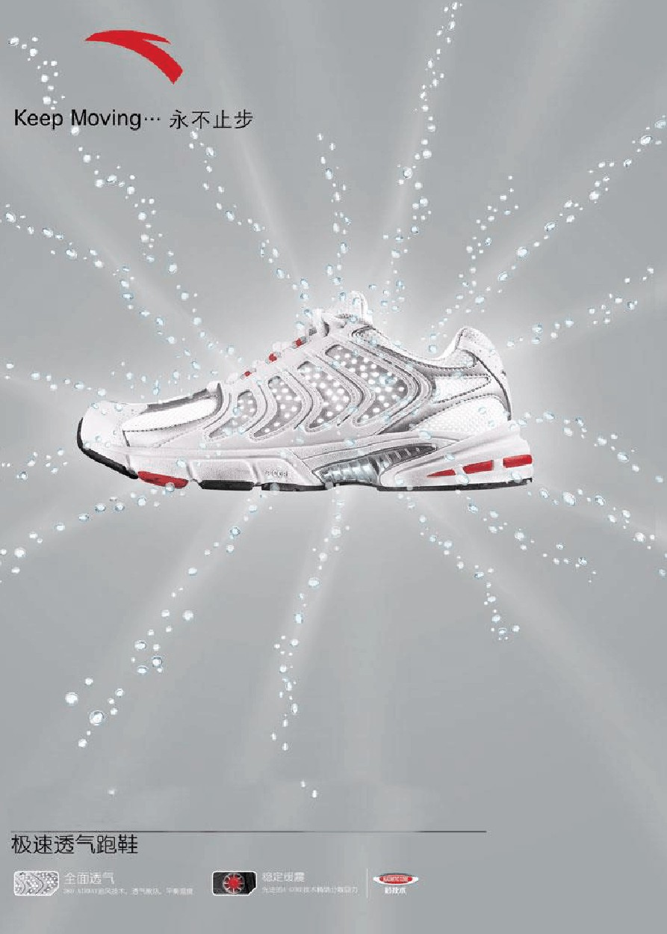

安踏运动鞋

营销筹划案

目 录

序言： 2
第一章：筹划目的。… 3
其次章：企业环境分析… 3
第一节：宏观环境分析… 3
其次节：微观环境分析… 5
第三章：企业SWOT 分析 7
第四章：竞争分析… 8
第五章：市场定位… 11
第一节：目标市场… 13
其次节：市场细分… 13
第三节：市场定位… 14
第六章：企业战略… 14
第七章：营销案… 19
第一节：安踏运动鞋产品具体介绍… 19
其次节：安踏运动鞋定价策略… 24
第三节：安踏运动鞋销售渠道… 25
第四节：安踏运动鞋促销案… 26
第八章：推动案… 30
第九章：费用预算… 30
第十章：附录… 32

序言：公司特征、概况

安踏〔中国〕创立于 1991
以上内容仅为本文档的试下载部分，为可阅读页数的一半内容。如要下载或阅读全文，请访问：https://d.book118.com/347006104124006025

